Муниципальное бюджетное дошкольное образовательное учреждение детский сад № 12
г. Кропоткин МО Кавказский район

Конспект
организованной образовательной деятельности
по ознакомлению с окружающим миром природы
в подготовительной к школе группе
компенсирующей направленности
на тему: «Осень»

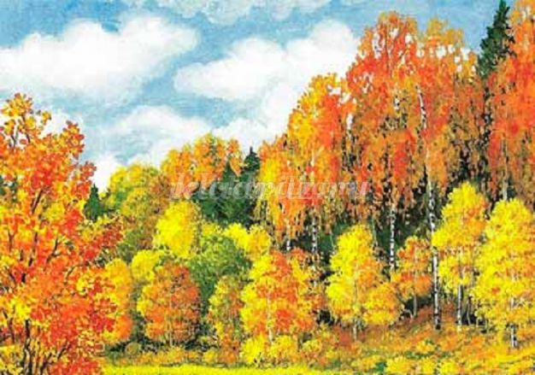

Воспитатель:
Трыкова А.В.

Кропоткин, 2020
Программные задачи:
1. Систематизировать знания детей об осени
2. Уточнить представление о признаках осени
3. Закрепить осенние месяцы
4. Развивать умение рассуждать по теме
5. Воспитывать умение видеть красоту осенней природы в произведениях и картинах
Ход ООД:
На магнитной доске прикреплены картины четырех времен года
Рассматривание картин
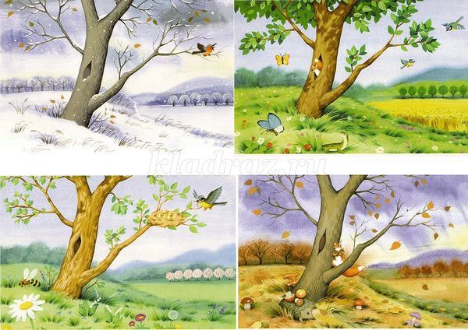
Воспитатель: Ребята, посмотрите внимательно на картины. Это четыре времени года, они все разные. Скажите, когда на улице жарко?
Дети: Летом
Воспитатель: а что еще бывает летом?
Дети: Солнце греет сильно, ветер теплый, все вокруг зелено, насекомые летают и ползают, поют птицы, цветут цветы и т.д.
Воспитатель убирает картину «Лето»
Воспитатель: Хорошо, а когда на улице властвует мороз?
Дети: Зимой
Воспитатель: А что еще бывает зимой?
Дети: Много снега, холодный ветер, буран, вьюга, лед на реке, снегопад и т.д.
Воспитатель убирает картину «Зима»
Воспитатель: а когда снег на улице тает?
Дети: Весной
Воспитатель: Правильно. А что бывает весной?
Дети: Почки набухают, бегут ручьи, птицы прилетают, деревья и насекомые просыпаются и т.д.
Воспитатель убирает картину «Весна»
Воспитатель: Картина с каким временем года осталась на доске?
Дети: Осень
Воспитатель: Правильно, а что происходит осенью?
Дети:
• Листья желтеют
Воспитатель поочередно вывешивает на доске изображения осенних явлений
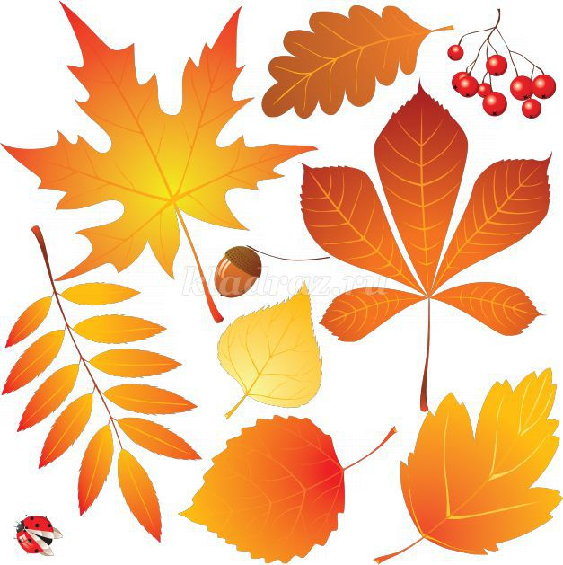
• Дождь идет
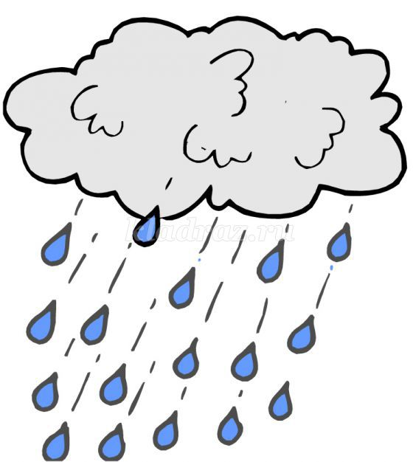

Ре
клама 01
• Солнце греет слабо
• День становится короче
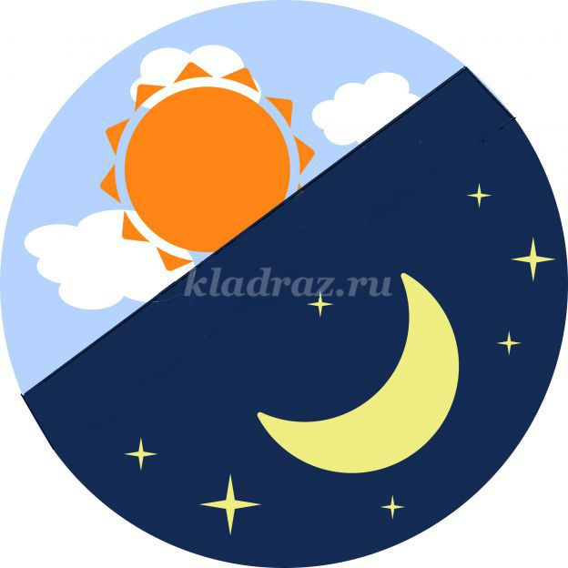
• Птицы улетают в теплые края
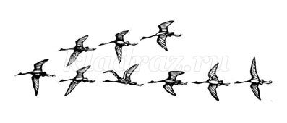

• Животные готовятся к зиме
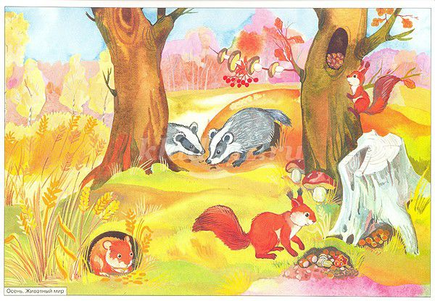
• Люди собирают урожай
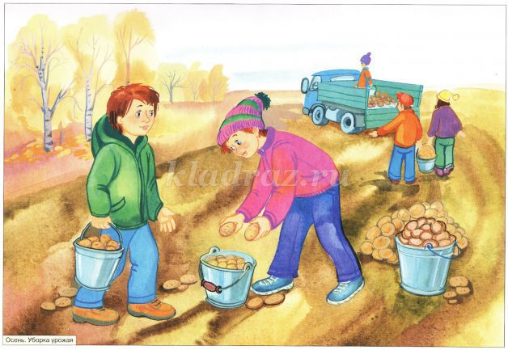
• Люди одеваются теплее
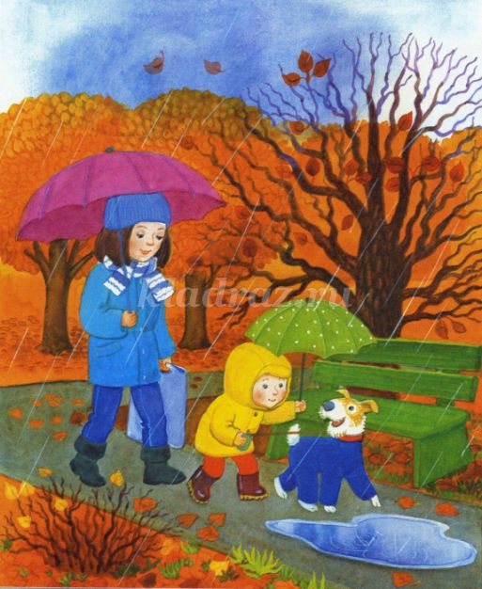
Воспитатель: Здорово! Вы знаете, а ведь осень – это очень красивое время года. Художники любят ее рисовать, посмотрите на картинки

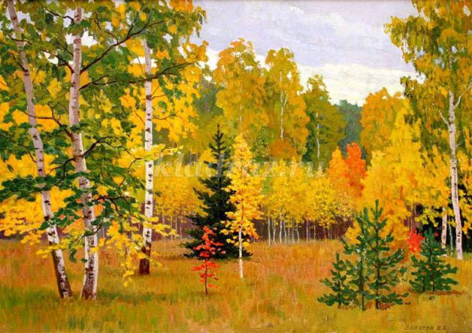

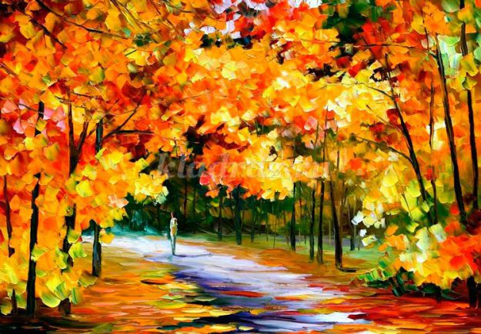
А поэты любят описывать красоту осени. Послушайте рассказ, который написал Г. Скребицкий, он называется «Художник – Осень»
"Все деревья и даже кусты разукрасила Осень: кого в жёлтый наряд, кого в ярко-красный... Одни только сосны да ели не знала она, как разукрасить. У них ведь на ветках не листья, а игры, их и не разрисуешь. Пусть как были летом, так и останутся. Вот и остались сосны да ели по-летнему тёмно-зелёными. И от этого ещё наряднее сделался лес в своём пёстром осеннем уборе".
Вопросы по прочитанному:
- Что осенью происходит с деревьями?
- Как Осень могла разукрасить?
- Какие деревья Осень разукрасить не смогла? Почему?
- Почему ели и сосны стали ярче в осеннем лесу?
- Можно ли Осень назвать художником? Почему?
- Какие краски использовала Осень?
Воспитатель: Молодцы, ребята! Вы были очень внимательны. Предлагаю вам отгадать загадки
Рыжий Егорка
Упал на озерко,
Сам не утонул
И воды не всколыхнул.
(осенний лист)
Не колючий, светло-синий
По кустам развешан …
(иней)
Кто всю ночь по крыше бьёт
Да постукивает,
И бормочет, и поёт, убаюкивает?
(дождь)
Осень в гости к нам пришла
И с собою принесла...
Что? Скажите наугад!
Ну, конечно ...
(Листопад)
В сентябре и в октябре
Их так много во дворе!
Дождь прошел - оставил их,
Средних, маленьких, больших.
(Лужи)
Воспитатель: А теперь давайте вспомним осенние месяцы. Сентябрь – первый месяц осени. В сентябре листья еще зеленые, но на улице уже начинает холодать. Звери делают запасы на зиму. Все чаще идут дожди, птицы собираются улетать в теплые края.
Октябрь. Он второй месяц осени. В октябре уже дуют холодные ветры, листья желтеют и опадают. Некоторые звери впадают в спячку.
Последний месяц осени – ноябрь. В ноябре уже холодно, снег ложится на землю. Наступают первые морозы. Люди одевают теплую одежду.
Давайте повторим месяцы осени. Первый месяц…
Дети: Сентябрь
Воспитатель: Второй месяц…
Дети: Октябрь
Воспитатель: Третий месяц…
Дети: Ноябрь
Воспитатель: Молодцы! Теперь возьмите цветные карандаши, альбомы и нарисуйте свою осень
Дети выполняют работу самостоятельно, по собственному замыслу.
В конце деятельности оформляется выставка детских работ.

